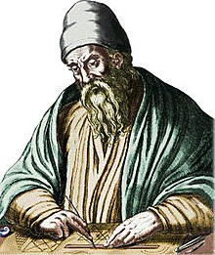Nom :Euclide

Nom au complet :Euclide d’Alexandrie

Image de lui :

Période de temps : vers 325-265

Nationalité : Grec

Image du drapeau :

Découverte :postulat d’Euclide

Œuvre :élément d’Euclide

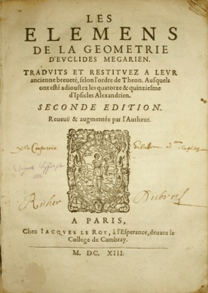Image de la couverture :